МУНИЦИПАЛЬНОЕ БЮДЖЕТНОЕ ДОШКОЛЬНОЕ ОБРАЗОВАТЕЛЬНОЕ УЧРЕЖДЕНИЕ
«ЦЕНТР РАЗВИТИЯ РЕБЁНКА» ДЕТСКИЙ САД №27 «РОДНИЧОК»

Проект
на тему:
«Моя семья- моё богатство»

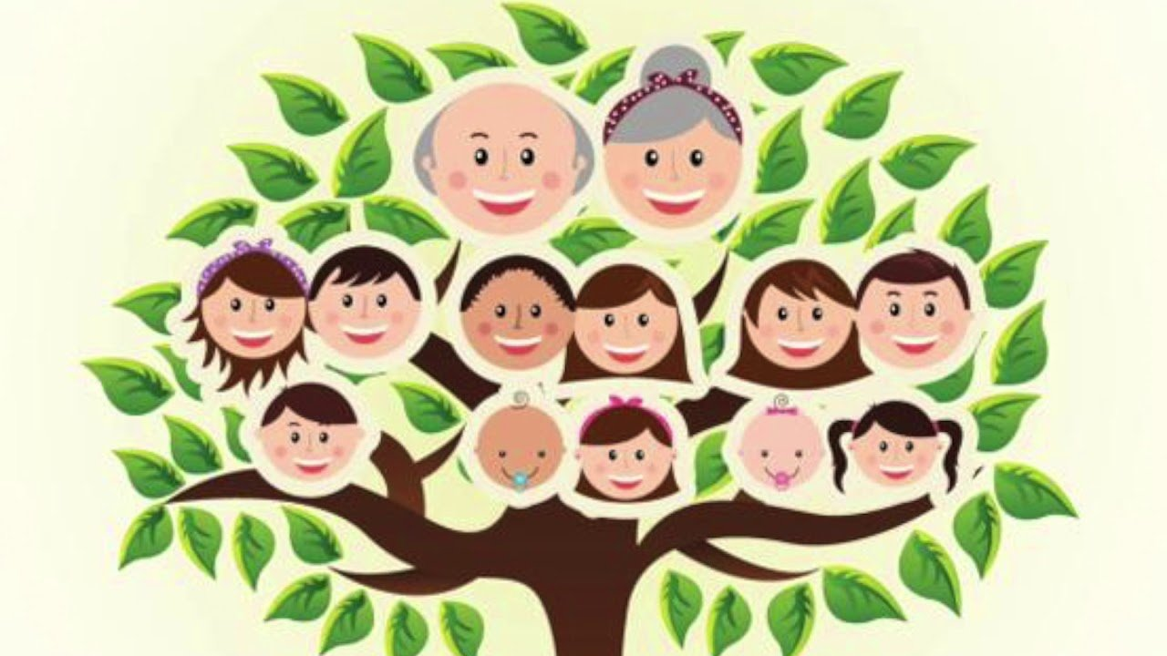

Выполнили: воспитатели высшей категории
Прусакова Е.И., Щербакова Г.А.,
Бердск – 2024г

 | Проект по реализации задач социально-коммуникативного развития детей
 | Возрастная группа: подготовительная группа
 | Тема: «Моя семья — моё богатство»
 | Тип проекта: познавательно – исследовательский, творчески-продуктивный
 | Продолжительность проекта: краткосрочный (1 неделя) (17.04.23 – 21.04.23)
Участники проекта:
Дети, воспитатели, родители.
Актуальность реализации проекта, постановка проблемы:
Проблема: Недостаток знаний у дошкольников о своей семье.
Актуальность: Актуальность данного проекта обусловлена социальной значимостью духовно- нравственного развития личности ребёнка, когда его восприятие открыто к формированию духовно-нравственных ценностей. Особую актуальность данная задача приобретает в условиях внедрения ФГОС в системе дошкольного образования.
Проект «Моя семья – моё богатство» ориентирует на взаимодействие с родителями: родители участвуют в его реализации, в создании условий для полноценного и своевременного развития ребёнка, чтобы не упустить важнейший период для развития его личности. Родители активные участники образовательного процесса, участники всех проектов, независимо от того, какая деятельность в них доминирует. Работа в условиях реализации новых ФГОС требует интеграции семейного воспитания и дошкольного образования, изменения стиля и форм взаимодействия дошкольного учреждения и семьи, что в итоге будет содействовать выработке общих принципов в работе по развитию личности дошкольника, формированию общего образовательного пространства ребёнка дошкольного возраста.
Новизна проекта заключается в выработке новых подходов по приобщению детей к семейным традициям, ценностям и взаимодействию с семьёй по патриотическому воспитанию ребёнка. Совместная исследовательская деятельность дошкольников, родителей и педагогов по изучению истории семьи и рода способствуют формированию патриотизма, культурно-ценностных ориентаций, духовно нравственному развитию.
Цель проекта: Формирование представление о себе, своих родителях, бабушках и
дедушках, как о наследниках предшествующих поколений.
Задачи:
1. Дать представление о понятиях «род», «родители», «родословная», «семья», «родные», «близкие».
2. Дать понятие о русских семейных традициях, семейных реликвиях, о распределении семейных обязанностей .
3. Продолжать развивать познавательные способности у детей, активно включать их в творческо - поисковую деятельность.
4. Расширять кругозор и обогащать словарный запас детей терминами родственных отношений, развивать связную речь.
5. Укреплять детско - родительские отношения.
Образовательные области проекта:
Социально -коммуникативное развитие;
Познавательное развитие;
Речевое развитие;
Художественно-эстетическое развитие;
Физическое развитие.
Развитие игровой деятельности.
Формы работы с детьми:
НОД, игры (д/и, с/р, п/и, малоподв., и т.д.), беседы, наблюдения, чтение, рассматривание, рассказывание, оформление выставки, развлечения.
Ожидаемые результаты, в т.ч. продукты проекта:
1. Расширение представления детей о родственных отношениях, о своих родителях.
2. Установление доверительных детско- родительских отношений.
3. Дети правильно называют родственные отношения .
4. Заинтересованность родителей в продолжении сотрудничества.
ПРОДУКТЫ ПРОЕКТА.
1. Консультация для родителей «Семейные традиции»
2. Выставка «Семейные традиции».
3. Выставка детских рисунков «Моя любима семья».
4. Сюжетно - ролевая игра «Семья», «Больница», «Магазин».
5. Создание электронного альбома сочинений «Семейные традиции».
6. Создание совместно с детьми «Дерево дружбы».
 | Этапы работы по проекту
 | I. Подготовительный |  |  |  | -Повышение психолого-педагогической компетенции родителей в области детско- родительских отношений.  - Дать родителям возможность поделиться опытом взаимодействия с детьми, уточнить и расширить представление детей о семье.  - Постановка цели, определение актуальности и значимости проекта, Составление плана реализации проекта и т. д.  -Подбор наглядно-дидактического материала; художественной литературы, песен и музыкальных произведений; дидактических игр, разработка бесед.  -Изучение специальной методической литературы. - Дидактическое обеспечение проекта (наглядность, раздаточный материал) ноутбук, мультимедийная презентация, подбор наглядно-дидактического материала, художественной литературы по теме проекта, т. д;  -Подбор раскрасок с изображением семьи.
 | II. Основной |  |  |  | Познавательное развитие:  Создание условий, побуждающих детей к познавательной и творческой деятельности.  -Беседа: «Мама, папа, я – счастливая семья или незабываемый выходной», «Моя дружная семья», «Какой я?», «Мы разные», «Моя семья»,  «Что означают наши имена?», «Права и обязанности в нашей семье», «Знакомство с профессиями родителей»,  - Просмотр семейных фотографий, иллюстраций.  - Составление творческих рассказов на тему «Моя семья самая хорошая», «Как я помогаю дома», «Выходной день в моей семье»  - Ситуативные беседы: «Мы – дружная семья»  - Создание альбома сочинений «Семейные увлечения».  - Дидактические игры: «Назови правильно», «Чьи детки», «Что для чего», «Скажи ласково», «Все профессий важны, все профессий нужны», «Домашний труд», «Кто старше? », «Кто младше?», «Подскажи словечко», «Родственные отношения», «У кого сегодня день рождения», «Кто ты для бабушки?», «Назови как тебя дома ласково называют?», «Организация быта в нашей семье в будни».  - Просмотр мульфильмов «Сестрица Алёнушка и братец Иванушка», «Гуси-лебеди», В. Катаев «Цветик-семицветик»  Речевое развитие:  - Заучивание О. Чусовитина «Самый лучший!»  - Чтение художественной литературы: А. Барто «Младший брат», Благинина «Бабушкина забота», В. Белов «Даня», С. Михалков «А что у вас?», В. Осеева «Волшебное слово», В. Осеева «Волшебное слово», «Хорошее», «Сыновья», «Отомстила», В. Катаев «Цветик-семицветик», татарская народ. сказка «Три дочери», русские народ. сказки «Сестрица Алёнушка и братец Иванушка», «Гуси-лебеди»;  - Составление рассказов: «Моя семья», «Любимый праздник», «Домашние питомцы», «Выходной день в моей семье», «Как я помогаю дома»;  Социально-коммуникативное развитие:  - Просмотр мультфильмов «Маша больше не лентяйка», «Встречайте бабушку», «Самый маленький гном», «Непослушный медвежонок», «Разноцветная семейка», «Осторожно, обезьянки!», «Мама для мамонтёнка».  - Дидактические игры:  «Моя квартира», «Назови ласково», «А что потом?», «Закончи предложение»,  - Сюжетно-ролевые игры: «Семья», «Больница», «Магазин», «Мы идем в гости».  Художественно-эстетическое развитие:  Рассматривание репродукций картин Ф. П. Решетникова «Опять двойка», З. Серебряковой «За завтраком», «Дочка Катя с куклами», К. Брюллова «Портрет графини», Ю. П. Самойловой, удаляющейся с бала с дочерью Амалией»;  - Закрашивание раскрасок «Мой портрет», «Моя дружная семья».  - Строительные игры «Мебель для дома», «Семейный дом».  Рисование «Портрет моей семьи»  Лепка «Это я, это я, это вся моя семья»  Конструирование «Дом для моей семьи».  Физическое развитие:  Подвижные игры «Найди свой домик», «Бездомный заяц», «Найди себе пару».  - Физминутка «Семейная зарядка».  - Пальчиковая гимнастика «Домики».  - Хороводные игры «Бабушка Маланья», «Подарки».  Работа с родителями:  - участие в выставке работ на тему семьи подборка фотографий, литературы;  - подборка стихотворений, пословиц, скороговорок, загадок о семье.  - беседы с родителями о необходимом участии, о серьезном отношении к воспитательно-образовательному процессе в ДОУ.  - Консультация для родителей на тему:  «Моя семья – моя крепость»
 | III. Заключительный |  |  |  | 1. Конкурс детских рисунков «Портреты моей семьи»  2. Заучивание пословиц и поговорок о семье  3. Рисунки «Древо моей семьи» - составление генеалогического дерева.
 | План
День недели |  | Этап | Непосредственно образовательная деятельность | Совместная образовательная деятельность, в т.ч. в режимных моментах |  | Организация самостоятельной деятельности | Взаимодействие с родителями и социальными партнёрами
Пятница  14.04.23 |  | 1 | - Беседа: «Моя семья».  -Просмотр семейных фотографий, иллюстраций  Занятие «Моя семья» | Чтение художественной литературы: В. Белов «Даня»  Составление творческих рассказов на тему «Выходной день в моей семье», «Моё любимое место отдыха». |  | Рассматривание репродукций картин Ф. П. Решетникова «Опять двойка», З. Серебряковой «За завтраком» | Побеседовать с детьми о прошлом бабушек и дедушек. Их род деятельности.
Понедельник  17.04.23г. |  | 2 | Составление творческих рассказов на тему «Моя семья самая хорошая», «Как я помогаю дома», | - Заучивание О. Чусовитина «Самый лучший!» |  | - Раскраски с изображением сюжетов семьи.  Просмотр мультфильмов «Маша больше не лентяйка» | Беседа с детьми о существующих традициях в семье.
Вторник  18.04.23г. |  | 2 | Ситуативная беседа: «Чем я могу помочь маме?»  Подвижные игры: «Грустно – весело» «С кочки на кочку», | - Рассматривание иллюстраций различных традиций в семье.  -Беседы на тему: «На кого ты хочешь быть похож»; |  | С/р игра «Семья»  Рассматривание репродукций картин «Дочка Катя с куклами», К. Брюллова «Портрет графини | Подборка фотографий о родственниках семьи.
Среда 19.04.23г. |  | 2 | Занятие «Моя родословная. Генеологическое древо».  Лепка «Это я, это я, это вся моя семья» | Чтение художественной литературы: В. Белов «Даня».  Дидактические игры: «Кем быть?», «Сложи картинку» |  | Лепка из пластилина «На праздничном столе»  Просмотр мульфильмов В. Катаев «Цветик-семицветик» | Консультация для родителей «Семейные традиции»
Четверг  20.04.23г. |  | 2 | Хороводные игры «Бабушка Маланья», «Подарки».  - Беседы на тему: «Никого роднее мамы и папы в целом мире нет», | Составление творческих рассказов на тему «Моя семья самая хорошая», «Как я помогаю дома».  Дидактические игры: «Закончи предложение», «Кто старше?», |  | Рисование цветными карандашами «Моя дружная семья»  - Д. И. «Скажи наоборот». «Раздели на слоги», | Консультация для родителей «Как создать семейные традиции для счастливой жизни»
Пятница  21.40.23г. |  | 3 | Просмотр мульфильмов «Гуси-лебеди», В. Катаев «Цветик-семицветик»  Беседа на тему: «Путешествие в другую страну» или «В каких странах вы побывали с родителями?» | Рисование «Портреты моей семьи».  Дидактические игры:  «Моя квартира», «А что потом?», «Закончи предложение», |  | -Рисование в раскрасках «Портрет»  Конструирование «Дом для моей семьи».  Рассматривание репродукций картин Ю. П. Самойловой, удаляющейся с бала с дочерью Амалией»; | Консультация для родителей на тему:  «Моя семья – моя крепость»
Список литературы
- Т.А. Шорыгина «Беседы о правах ребѐнка», Москва, 2009 год.
- В.И.Петрова « Нравственное воспитание в детском саду» Программа и методические рекомендации; М.Мозайка –Синтез, 2005г.
- А.К.Бондаренко « Воспитание детей в игре» — Москва «Просвещение» 2010г.
- А.В.Козлова « Работа с семьѐй» -М-ТУ Сфера, 2007г.
- Л.Куцакова « Нравственно – трудовое воспитание ребѐнка дошкольника» — М.Владос, 2005г.
- Пыжьянова Я. «Права ребенка». Журнал «Ребенок в детском саду, 2003, №3,4.
- Н.Г.Зеленова, Л.Е.Осипова «Я – ребенок, и я…и я имею право», Москва, 2007.
- Гетманова А.Р. «Программа по воспитанию основ правовой культуры у дошкольников», Набережные Челны, 2009.
- Российская Федерация и Конвенция о правах ребенка. Юнисеф 2008г.
- С.В.Чиркова Родительские собрания в детском саду». Москва 2011г..

Приложение 1

Конспект занятия на тему "Моя семья"
Цель: воспитание у детей чувства уважения, любви к своим родным и близким.
Задачи: дать понятие «Семья», показать роль семьи в становлении крепкой и дружной семьи;
развивать интерес к истории своей семьи; развивать связную речь, обогащать словарный запас детей. Развивать моторику.
воспитание чувств любви к своей семье и гордости за нее, чувства уважения к родителям.
Ход образовательной деятельности.
Вводная часть.
1слайд
На экране появляется изображение семьи.
Педагог - психолог: Ребята посмотрите на экран, что вы видите?
Дети: На экране изображена семья.
Сообщение темы.
Педагог - психолог:
- Правильно. Сегодня мы будем говорить о семье.
Как вы думаете, что же такое семья? Кто для вас самый близкий, самый заботливый, самый родной? (Ответы детей)
Семья – это самые близкие и дорогие люди, родственники, которые любят друг друга и заботятся друг о друге.
Посмотрите на картинку, на ней изображена большая семья. Давайте назовем всех членов этой семьи необычным способом:
- Кто первый по порядку на картинке? (Папа)
- Какая по счету мама? (Вторая)
- Назовите самых старших членов семьи. (Дедушка и бабушка)
- Назовите самых младших членов семьи. (Мальчик и девочка)

Педагог - психолог: Правильно.
2 слайд
Загадки про членов семьи.
3 слайд
Излучает она свет,
От улыбки – ямочка…
Никого дороже нет,
Чем родная …
Ответ детей: (мамочка)
4 слайд
Всё хозяйство: лебеда
Да хохлатка Рябушка,
Но яичницей всегда
Нас накормит …
Ответ детей: (бабушка)
5слайд
Надарила безделушек-
Семь матрёшек и бобрёнка…
Но дороже всех игрушек
Для меня моя …
Ответ детей: (сестрёнка)
6 слайд
Угадай-ка, кто же это?
Пейджер, трубка, галстук, шляпа.
Жду, друзья от вас ответа.
Молодцы! Конечно …
Ответ детей: (папа)
7 слайд
Мочит в тёплом молоке
Он кусочек хлебушка,
Ходит с палочкой в руке
Наш любимый ….
Ответ детей: (дедушка)
8 слайд
Должен вам признаться я:
Есть приятель у меня,
Но надежней во сто крат
Мой защитник, старший …
Ответ детей: (брат)
9 слайд
Кто же с маминой сестрой
Приезжает к нам порой?
На меня с улыбкой глядя,
Здравствуй! — говорит мне...
Ответ детей: (дядя)
10 слайд
В этом слове семь букв «Я».
Отгадай-ка, друг!
Ответ детей: (семья)
11 слайд
Чтение стихотворения про семью, обсуждаем
Педагог - психолог:
«Семья – это счастье, любовь и удача,
Семья – это летом поездки на дачу.
Семья – это праздник, семейные даты
Подарки, покупки, семейные траты.
Рожденье детей, веселье, вниманье,
Мечты о хорошем и пониманье.
Семья – это труд, друг о друге забота,
Семья – это много семейной работы.
Семья – это важно!
Семья – это сложно!
Но счастливо жить одному невозможно.
Педагог - психолог:
Дети я подготовила вам шаблоны «древо семьи».
Давайте его заполним.
Дети: каждый берет себе шаблон и начинает рисовать членов своей семьи.
Подведение итога занятия.
Наше занятие подходит к завершению. Давайте вспомним, какой теме оно было сегодня посвящено (СЕМЬЯ).
Правильно: мы с вами говорили о семье, родственных отношениях.
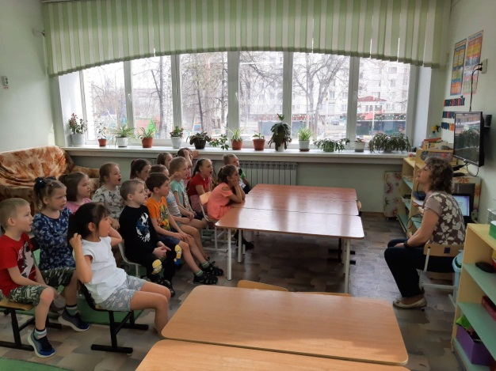
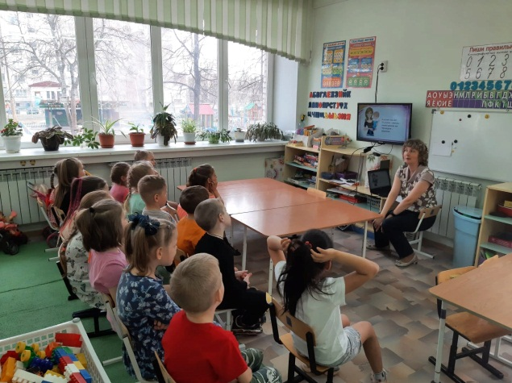

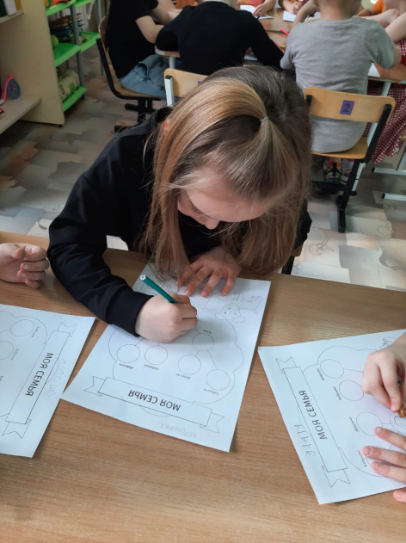
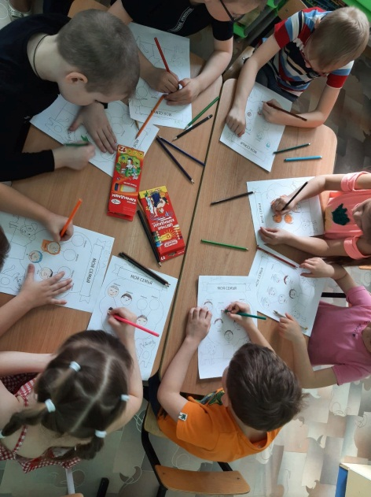
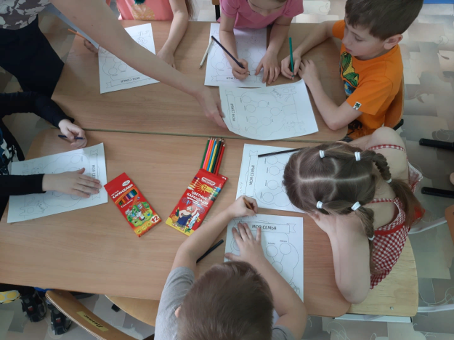

Приложение 2
Конспект познавательно - исследовательской деятельности по теме «Моя родословная. Генеологическое древо».
Цель:
- познакомить детей с понятиями «родословная» и «генеалогическое древо», «поколение»;
- формировать умение составлять связные рассказы о своей семье на основании генеалогического древа;
- расширять представление «семья», расширить знания о своих близких родственниках;
- формировать умение строить генеалогическое древо семьи, способствуя осознанию ребенком себя как частицы, причастной к истории и жизни семьи;
- активизировать словарь существительных, обозначающих членов семьи и качественных прилагательных и глаголов по темам «Семья», «Профессии».
Развивать:
- монологическую речь, внимание в ходе составления описательных рассказов;
- выразительность движений в ходе физминутки.
Воспитывать:
- уважение к старшим членам семьи;
- умение почувствовать энергию своего рода.
- аккуратность, умение доводить начатое дело до конца в ходе изготовления древа.
Материал:
- макет генеалогического древа;
- тарелочка с листочками;
- кувшин с водой для игры;
- мольберт, лист А3, маркеры;
- рисунки детей членов семьи;
- карточки с моделью «генеалогического древа»;
- одноразовые стаканчики;
- музыкальное сопровождение;
- схема рассказа о членах своей семьи;
Предварительная работа с детьми:
1. Заучивание имени, отчества, профессии и места работы родителей, бабушек и дедушек.
2. Беседа с детьми о «генеалогическом древе», «родословной» семьи и ее членов.
3. Рассматривание семейных альбомов с фотографиями.
4.Совместная деятельность детей с родителями по составлению «генеалогического древа».
5. Загадки на тему «Семья».
6. Совместная подготовка с родителями рассказов детей о членах своей семьи по схеме.
Ход ООД.
- Ребята, давайте встанем в круг, образуем хоровод. Покажите свои ладошки. Потрите их друг о дружку. Прижмите свои ладони к сердцу. Что вы чувствуете?
- Это тепло добрых рук и добрых душ. Мы предлагаем свое тепло, свои ладоши своим родным и близким людям и говорим:
Утро настает,
Солнышко встает.
Мы собираемся,
В добрый путь отправляемся.
Дружно за руки возьмемся
И друг другу улыбнемся.
- Как вы думаете, что такое семья?
- Кто может быть членом семьи, чужие люди или только родственники?
- Как живут члены одной семьи, вместе или отдельно?
-Все ли члены семьи живут в одно время? Докажите.
Давайте вспомним пальчиковую гимнастику «Семья».
Пальчиковая гимнастика «Семья».
Раз, два, три, четыре (хлопки в ладоши)
Кто живет у нас в квартире? (повороты в стороны с подниманием плеч)
Раз, два, три, четыре, пять (хлопки в ладоши)
Всех могу пересчитать: (указательным пальцем пересчитывают и
Папа, мама, брат, сестренка, загибают поочередно пальцы на руке)
Кошка Мурка, два котенка,
Мой щегол, сверчок и я-
Вот и вся наша семья!
На мольберте модель генеалогического древа
- С давних пор люди старались сохранить для будущих поколений память о своих родственниках. Так как их было много, но необходимо было всех помнить, то люди решили записывать их имена, фамилии в специальные тетради, чтобы потом передавать эти сведения своим детям, внукам, правнукам. Эти записи назывались «родословными». А потом люди придумали зарисовать свою «родословную» в виде дерева, (показ генеалогического древа), где листочки и ветки изображали поколения и членов семьи. Таким образом, сведения о многих поколениях родственников сохранялись в памяти потомков на многие годы, даже на столетия. А дерево это стали называть «Генеалогическим древом».
Составление генеалогического древа.
- Дети, посмотрите, на мольберте дерево. Какой величины листочки вверху, а какие внизу?
- Подойдите к столам. Посмотрите вокруг. Мы с вами очутились в большом саду. Подойдите каждый к своему дереву. Ребята, ваша семья как это дерево, и каждый член семьи - листочек. Мы вырастим сейчас дерево семьи каждого из вас. Это дерево пустое, без листочков. Листочками вашего генеалогического дерева будут рисунки бабушек, дедушек, мамы, папы. Предлагаю вам разместить их на своем родовом дереве, то есть, изобразить генеалогическое древо. Сверху размещаем свой портрет и своих родных братьев и сестёр. Следующее поколение вашей семьи – ваши родители – это кто? Мамы и папы. Они родились раньше вас. До мам и пап было поколение бабушек и дедушек. Они жили ещё раньше. А у кого есть прабабушки и прадедушки?
- Послушайте, как я произнесу слово «семь - я». «Семь Я». Посчитайте, сколько фотографий поместилось у вас на древе? Кто ещё является членами Вашей семьи?
Аня покажет вам дерево своей семьи.
- Кто еще хочет рассказать о членах своей семьи?
Игра «Кувшин доброты».
У меня есть кувшин с волшебной водой доброты. Она поможет нам ещё лучше относиться к членам своей семьи и делать добрые дела. Сейчас зазвучит музыка. Во время звучания, вы должны подумать над пожеланиями для своей семьи. Кто захочет, может танцевать.
- Дети, подойдём все к кувшину. Каждый из вас может сказать воде пожелания своей семье. Вода находится на нашей Земле повсюду. Где бы ни находились члены вашей семьи, они обязательно получат ваши прекрасные пожелания.
- Вода зарядилась от вас очень хорошей энергией и сейчас мы тоже с вами получим положительные эмоции. Для этого я угощу вас этой водой.
Воспитатель раздает всем «волшебную водичку» и дети пьют.
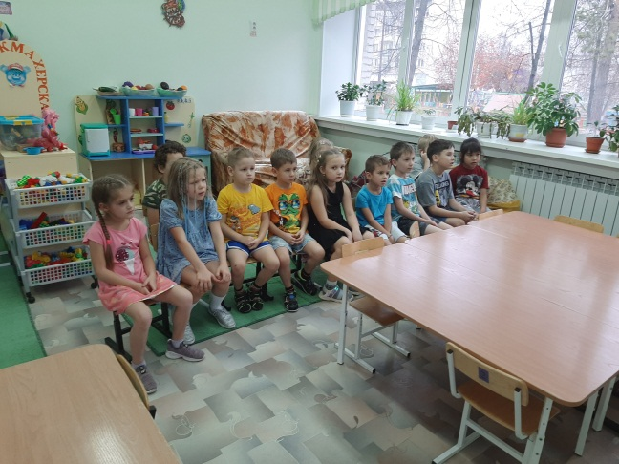

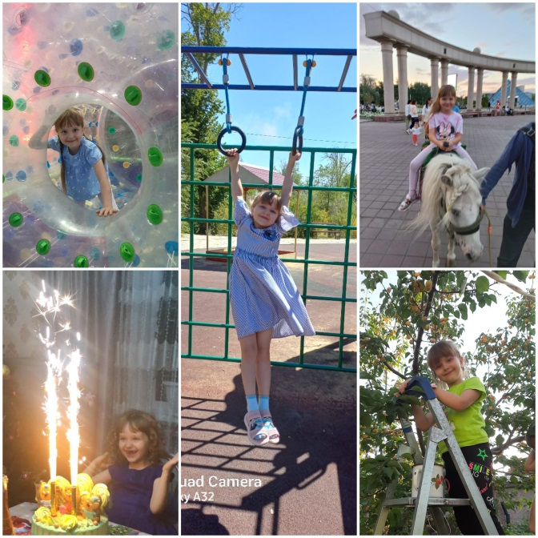
Приложение 3
Конспект ООД «Моя семья»

Задачи:
1. Формировать представления детей о семье, о том, кто такие родные,
как о людях, которые живут вместе, развивать чувство гордости за
свою семью.
2. Развивать умение рассуждать, сопоставлять, делать выводы, развивать
память, воображение, логическое мышление.
3. Воспитывать любовь и уважение к окружающим и членам своей семьи.
Предварительная работа:
- работа с родителями;
- рассматривание семейных фотографий;
- беседа на тему: «Что такое семья?».
Ход занятия
- Ребята, сегодня я предлагаю вам совершить путешествие в телестудию на
детскую передачу. Хотите? О чем будет эта передача, вы сможете догадаться,
отгадав загадку.
Без чего на белом свете
Взрослым не прожить и детям?
Кто поддержит вас, друзья?
Ваша дружная (семья).
- Сегодня на передаче мы с вами будем говорить о семье. Вы согласны быть
участниками этой передачи. (Ответы детей). Проходите, занимайте места в
студии.
- Участники телепередачи, готовы? (Ответы детей) Ну, тогда начали.
- Добрый день, уважаемые телезрители. Начинаем нашу передачу – «Моя
семья», и я, ее ведущая Татьяна Сергеевна, приветствую вас. Сегодня в
нашей студии участники из старшей группы «Капелька». Ребята пришли в
нашу студию для того, чтобы рассказать о себе, о своей семье, о своих
дорогих и близких людях.
- Ребята, как вы думаете: что такое семья? (Для ответов передает микрофон
детям)
- Молодцы ребята. Действительно семья объединяет родных, любящих друг
друга людей. Семья — это я и три поколения: папа, мама, бабушка, дедушка,
брат и сестра.
- Кто знает, откуда произошло слово семья?
-Действительно, трудно сказать, как возникла первая семья. Раскопки в
древних пещерах показывают, что мужчины, женщины и дети жили вместе
небольшими группами. Эти первобытные «семьи» не были похожи на
современные. Все вместе они хранили огонь и защищались от диких зверей.
Потом постепенно образ жизни людей стал меняться. Так появились семьи,
похожие на те, что мы видим сейчас. В них отец приносил пищу, а мать
заботилась о доме, муже и детях. Вдвоём было легче оберегать и
воспитывать детей, вести хозяйство. Подрастая, дети начинали помогать
родителям, девочки мамам по хозяйству, мальчики отцам охотиться
добывать пищу. Так распределялись обязанности. Примерно так и сейчас
распределяются обязанности по дому. Семья нужна человеку, больше чем
другим живым существам. Новорожденный малыш – один из самых
беспомощных созданий. Он должен быть накормлен и защищен. А в семье –
это сделать намного легче.
- А как вы думаете ребята, кто еще в семье самые уважаемые и любимые
люди?
- А у кого есть бабушки и дедушки?
- Ребята, во все времена в семье с уважением относились к пожилым людям -
к бабушкам и дедушкам. Как вы думаете почему?
- ребята, потому что они старше всех, многое прожили, многое
видели, они мудрее всех. Слово «пожилой» – означает, что этот человек
долго живет, много пожил, а значит, много знает, умеет и может научить
других. Но дедушки и бабушки уже старенькие, им бывает трудно, они часто
устают, поэтому мы должны им помогать, заботиться о них, не огорчать. И,
конечно, для каждого из вас, ваши бабушки и дедушки самые любимые на
свете.
- А сейчас, уважаемые участники передачи, объявляется перерыв на рекламу.
И я приглашаю вас на двигательную разминку.
Физминутка:
Осенью, весною, летом и зимой
Мы во двор выходим дружною семьёй.
Встанем в круг и по порядку каждый делает зарядку.
Мама руки поднимает, папа бодро приседает.
Повороты вправо – влево делает сестренка Лена.
А я сам бегу трусцой и качаю головой. (2-3 раза)
- Уважаемые участники передачи, приглашаю вас обратно в студию.
- Уважаемые участники, у кого из вас в семье есть младшие братья или
сестры? Какие они? Как вы помогаете маме заботиться о них?
(Для ответов передает микрофон детям)
- А у кого из вас есть старшие братья или сестры? Что вы можете о них
рассказать?
- Сейчас, уважаемые гости студии, предлагаю поиграть в игру. Я буду
называть слова, вам необходимо ответить, кто из этих людей не является
родственником?
Дидактическая игра «Четвертый лишний»
* Мама, соседка, бабушка, сестра.
* Бабушка, подруга, сестра, мама.
* Сестра, продавец, бабушка, брат.
* Дворник, брат, папа, дедушка.
* Дедушка, папа, водитель, отец
* и т.д.
- Молодцы, ребята!
Рефлексия
На этом наша передача подошла к концу.
-Что вам больше всего понравилось?
ОД(…)
Что нового вы узнали?
ОД(…)
- Как хорошо, что у вас у всех есть семья! Вы – самые счастливые дети на
свете, потому что в ваших семьях любят друг друга, весело и дружно живут
все вместе. Главное, чтобы в семье всегда были мир, дружба, уважение,
любовь к друг друга.
Что такое семья?
Папа, мама и я,
И сестренка моя,
Вот и вся у нас семья:
Ну а как же бабушка?
Ну а как же дедушка?.
Семья – это важно!
Семья – это сложно!
Но счастливо жить одному невозможно!

Фотографии к докладу

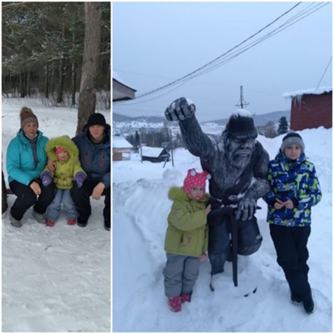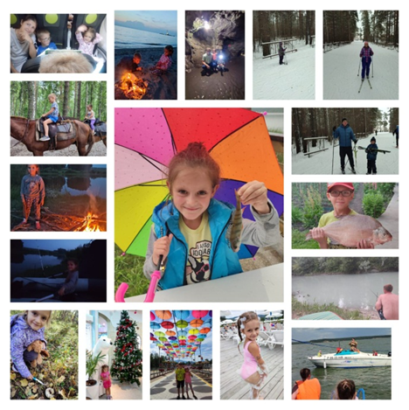

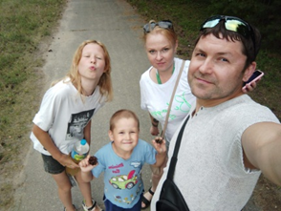
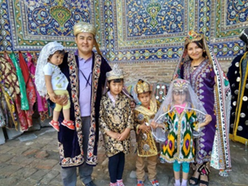
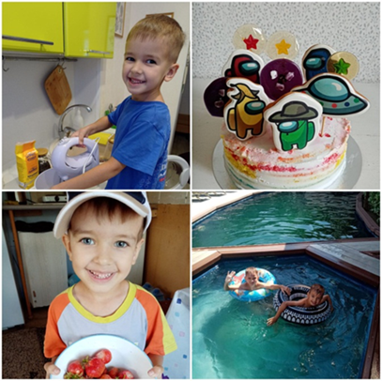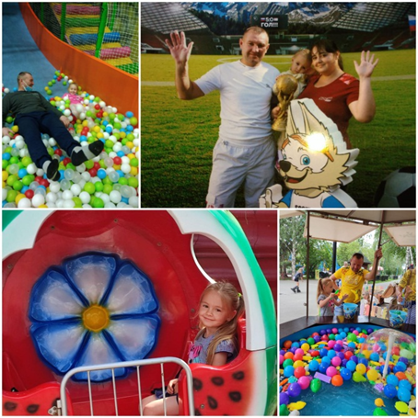

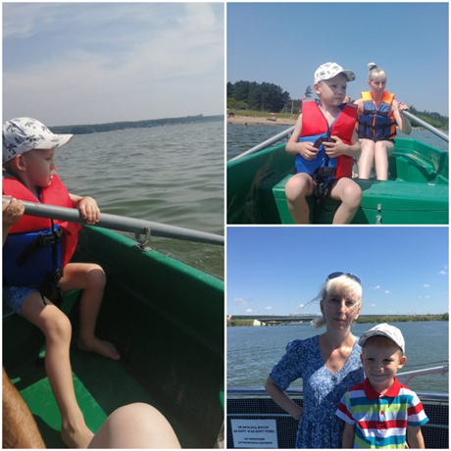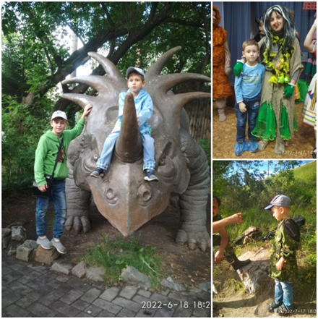

Приложение 4
Картотека речевых игр
1. «Моя семья»
Цель – развитие активного словаря детей.
Задачи:
- активизировать в речи детей слова, обозначающие членов семьи, учить детей отвечать на вопросы полным
предложением
Материал: семейные фотографии детей.
Ход игры: Педагог предлагает детям рассмотреть семейные фотографии и ответить на вопросы:
- С кем ты живёшь?
- Кто самый старший в вашей семье?
- Кто самый младший?
- Для мамы ты кто?
- А для бабушки?
- Ты любишь своих близких?
- Кто чем занимается в семье?
- Кто о тебе заботится?
- Как ты заботишься о других?
2. «Кто что делает»
Цель – развитие связной речи детей.
Задачи:
- активизировать в речи детей слова, обозначающие действия; учить составлять предложения.
Материал: картинки, на которых изображены члены семьи за разными занятиями.
Ход игры:
Ребенок берет картинку и называет, что изображено на картинке: «Мама гладит белье», «Дедушка читает газету» и т.д.
3. «Моя семья самая…»
Цель – развитие активного словаря детей.
Задачи:
- пополнить словарь детей определениями, характеризующими семью.
Материал: мяч
Ход игры:
Дети стоят в кругу, педагог бросает мяч одному из детей, задавая вопрос: «Саша, какая у тебя семья?» Ребенок должен
ответить полным предложением: «Моя семья самая дружная». После ответа ребенок возвращает мяч педагогу.
4. «Подарки»
Цель – развитие связной речи детей.
Задачи:
- учить детей образовывать существительные в дательном и винительном падежах.
Материал: предметные картинки
Ход игры:
Педагог говорит детям, что скоро праздник и надо выбрать всем членам семьи подарки. Ребенок выбирает картинку и
озвучивает, кому он делает подарок: «Я подарю бабушке корзинку», «Я подарю папе мяч».
5. «Помоги бабушке навести порядок»
Цель – развитие активного словаря детей.
Задачи:
- учить детей образовывать притяжательные прилагательные в единственном и множественном числах.
Материал: предметные картинки, кукла – бабушка Настя.
Ход игры:
Педагог просит детей помочь бабашке Насте навести дома порядок. Педагог показывает детям картинку и спрашивает:
«Чья эта сумка?», «Чей это шарф?», «Чьи это очки?» и т.п..
Инструкция: если дети ограничиваются прилагательными «папины», «мамина», то можно предложить им другие
образцы: «дочкина», «внучкина», «дядин».
6. «Скажи, о ком говорю»
Цель – развитие активного словаря детей.
Задачи:
- активизировать в речи детей слова, обозначающие членов семьи.
Материал: -
Ход игры:
Педагог перечисляет определения, характеризующие членов семьи, дети должны назвать члена семьи, подходящего
под эту характеристику.
«Любимая, заботливая, нежная - мама»
«Добрая, милая, ласковая - бабушка»
«Младший, смешной, непоседливый – брат»
«Серьезный, сильный, трудолюбивый - папа»
«Веселая, умная, красивая - сестра»
«Добрый, серьезный, умный - дедушка»

7. Пальчиковая гимнастика «Семья»
Как у нас семья большая, да весёлая. (попеременно хлопать в ладоши и ударять кулачками)
Два у лавки стоят, (загнуть большие пальцы на обеих руках)
Два учиться хотят, (загнуть указательные пальцы)
Два Степана сметаной объедаются, (загнуть средние пальцы)
Две Дашки кашкой питаются, (загнуть безымянные пальцы)
Две Ульки в люльке качаются, (загнуть мизинцы)
8. «Рисуем портрет»
Цель – развитие связной речи детей.
Задачи:
- учить детей составлять описательный рассказ по схеме, активизировать в речи детей употребление определений,
закрепить умение согласовывать прилагательные с существительными.
Материал: опорная схема
Ход игры: педагог предлагает детям нарисовать словесный портрет одного из членов своей семьи, опираясь на схему.
Инструкция: в начале игры педагог дает образец составления портрета.
9«Семья играет в цепочку слов»
Цель – развитие фонематического слуха детей
Задачи:
- учить детей определять первый и последний звук в слове, обогатить активный словарь детей.
Материал – предметные картинки на магните, магнитная доска
Ход игры:
Дети сидят за столом, на столе перед детьми разложены картинки. Педагог берет первую картинку, прикрепляет ее на
магнитную доску и четко называет слово, ребенок, сидящий рядом, должен определить последний звук в слове и
назвать слово, начинающееся с последнего звука, выбрать соответствующую картинку.
Инструкция: в начале игры необходимо объяснить правила: нужно определить последний звук в первом слове и найти
слово (картинку), которое начинается на этот звук – это второе слово, далее во втором слове определяется последний
звук и подбирается слово, которое с этого звука начинается – это третье слово и так далее
- «Скажи по - другому»
Цель – обогащение активного словаря детей
Задачи:
- учить детей образовывать сложные слова, обогатить речь детей по теме «семья»
Материал – цветные картинки с изображением членов семьи.
Ход игры: Педагог предлагает детям поиграть в игру «Скажи по - другому»: «Я буду говорить, что изображено на картинке, а ты скажи по - другому». В начале игры детям дается образец: «У мамы голубые глаза – Мама голубоглазая»
У папы серые глаза – Папа сероглазый
У брата румяные щеки – Брат румянощекий
У сестры карие глаза – Сестра кареглазая
- «Поймай звук»
Цель – развитие фонематического слуха детей
Задачи:
- учить детей определять наличие заданного звука в слове, обогатить словарь детей по данной теме, развивать слуховое
внимание.
Ход игры: дети должны хлопнуть в ладоши, когда услышат слово с заданным звуком.
«У нас в группе новичок»
Цель – развитие связной речи детей.
Задачи:
- учить детей составлять описательный рассказ по схеме, активизировать в речи детей употребление определений,
закрепить умение согласовывать прилагательные с существительными.
Материал: опорная схема, кукла - мальчик
Ход игры: педагог говорит детям, что в группу пришел новенький мальчик, который никого не знает. Предлагает детям
рассказать мальчику про себя.
Инструкция: педагог дает образец рассказа.
- «Назови ласково»
Цель – обогащение активного словаря детей
Задачи:
- активизировать в речи детей определения, характеризующие человеческие качества, закрепить умение образовывать
существительные с уменьшительно – ласкательным суффиксом.
Материал: картинки с изображением членов семьи.
Ход: педагог говорит, что каждому члену семьи очень приятно, когда его называют ласково. Предлагает вспомнить, как
можно назвать каждого из членов семьи. Любой из детей берет картинку с изображением члена семьи и называет
ласковые имена. Если ребенок затрудняется, другие дети или педагог помогают ему.
- «Семейное путешествие»
Цель - развитие фонематического слуха детей
Задачи:
- учить детей определять первый и последний звук в слове, обогатить активный словарь детей.
Материал – предметные картинки, изображение чемодана.
Ход: педагог объявляет детям, что семья собирается в путешествие и просит детей помочь собрать вещи. Педагог
предупреждает детей, что семья возьмет с собой вещи, в названии которых есть заданных звук. Когда ребенок называет
правильное слово, он берет соответствующую картинку и кладет ее в чемодан.
- «Я начну , а ты закончи»
Цель – развитие связной речи детей.
Задачи:
- учить детей употреблять существительные с предлогом, обогащать словарь детей по теме «семья», развивать воображение детей
Материал: сюжетные картинки
Ход: Педагог просит детей помочь закончить предложение. Демонстрируя картинку педагог проговаривает начало
предложения, ребенок должен составить вторую часть предложения.
Мама положила зонт на …..
Дедушка купил газету в ….
Бабушка вяжет носки из …..
Сестра шьет платье для …
Тетя приехала из …
- «Один - много»
Цель – развитие активного словаря детей.
Задачи:
- учить детей образовывать существительные во множественном числе .
Материал: мяч
Ход игры:
Дети стоят в кругу, педагог бросает мяч одному из детей, называя одного из членов семьи. Ребенок кидает мяч педагогу
обратно, называя это слово во множественном числе.
- «Кто больше»
Цель – развитие активного словаря детей.
Задачи:
- активизировать в речи детей слова по теме «семья»
Материал: карточки с изображением смайликов
Ход игры:
Педагог предлагает детям назвать ласковые слова для своей мамы (папы, бабушки). За каждое слово вручает ребенку
смайлик. В конце игры подсчитывают, кто больше получил смайликов.
- «Назови слова - родственники»
Цель – развитие активного словаря детей.
Задачи:
- активизировать в речи детей слова по теме «семья»
Материал: -
Ход игры:
Педагог предлагает детям назвать слова – родственники: семья – семейный, семейка, семьянин; родня – родные –
родственники - родители
- «Кто приехал»
Цель – развитие активного словаря детей.
Задачи:
- активизировать словарь детей по теме «семья», учить соотносить слова с движениями, развивать мелкую моторику рук.
Материал: -
Ход игры:
Кто приехал? (ребенок складывает вместе ладошки и пальцы обеих рук, четыре раза хлопает кончиками
больших пальцев)
Мы, мы, мы! (теперь кончики больших пальцев прижаты друг к другу и неподвижны, а кончиками
остальных пальцев быстро и
одновременно хлопает три раза)
Мама, мама, это ты? (хлопает кончиками больших пальцев)
Да, да, да (хлопает кончиками указательных пальцев)
Папа, папа, это ты? (хлопает кончиками больших пальцев)
Да, да, да! (хлопает кончиками средних пальцев)
Братец, братец, это ты?
или:
Ах, сестричка, это ты? (хлопает кончиками больших пальцев)
Да, да, да! (хлопает кончиками безымянных пальцев)
Дедушка, а это ты?
или:
Бабушка, а это ты? (хлопает кончиками больших пальцев)
Да, да, да! (хлопает кончиками мизинцев)
Все мы вместе, да, да, да! (хлопает в ладоши)
- «Я покажу, а вы отгадайте»
Цель – развитие активного словаря детей.
Задачи:
- учить передавать действия в движениях, развивать двигательное творчество.
Материал: -
Ход игры:
Дети стоят в кругу, в центре ведущий. Ведущий , обращаясь к детям говорит: «Я покажу, что делает ……(называет
какого – либо члена семьи)». Ведущий показывает какое – то движение, а дети должны ответить «Мама моет посуду».
Инструкция: педагог должен обращать внимание на то, чтобы дети отвечали полным ответом.
20. «Семья играет в цепочку слов»
Цель – развитие фонематического слуха детей
Задачи:
- учить детей определять первый и последний звук в слове, обогатить активный словарь детей.
Материал – предметные картинки на магните, магнитная доска
Ход игры:
Дети сидят за столом, на столе перед детьми разложены картинки. Педагог берет первую картинку, прикрепляет ее на
магнитную доску и четко называет слово, ребенок, сидящий рядом, должен определить последний звук в слове и
назвать слово, начинающееся с последнего звука, выбрать соответствующую картинку.
Инструкция: в начале игры необходимо объяснить правила: нужно определить последний звук в первом слове и найти
слово (картинку), которое начинается на этот звук – это второе слово, далее во втором слове определяется последний
звук и подбирается слово, которое с этого звука начинается – это третье слово и так далее

ПРИЛОЖЕНИЕ 5
Дидактические игры
«Домашний труд».
Цель: содействовать развитию у ребенка памяти, логического мышления, учить называть действия, которые можно отнести к домашнему труду, совершенствовать диалогическую форму речи.
Материал: мячик, картинки с изображением различных действий человека во время выполнения домашнего труда.
Ход игры. Вы уже знаете, что такое домашний труд. Давайте поиграем: я передаю мячик и называю действия, которые можно отнести к домашнему труду. Каждый из вас должен будет назвать действие и передать мячик другому. Старайтесь не повторяться.

«Передай свое тепло ребенку стоящему рядом».
Цель: воспитывать умение почувствовать энергию другого ребенка; активизировать словарь детей; развивать творческое воображение, выразительность движений в ходе образуемого хоровода.
Ход игры.
- Ребята, давайте встанем в круг, образуем хоровод. Покажите свои ладошки. Потрите их друг о дружку. Прижмите свои ладони к сердцу. Что вы чувствуете? (ответы детей)
- Это тепло добрых рук и добрых душ. Мы предлагаем свое тепло, свои ладоши своим родным и близким людям и говорим:
Утро настает, солнышко встает.
Мы собираемся, в добрый путь отправляемся.
Дружно за руки возьмемся и друг другу улыбнемся.
«Чем можно порадовать маму».
Цель: способствовать развитию у ребенка памяти, воображения, совершенствовать диалогическую форму речи.
Материал: мячик.
Ход игры.
- Ребята, давайте встанем в круг, образуем хоровод. Сейчас мы с вами поиграем в игру, будем передавать мячик друг другу. Мама – это близкий человек, который всегда рядом: и в радости и в печали, ее мы любим, ею дорожим, ее не хочется огорчать, а хочется только радовать. Подумайте и скажите, чем можно порадовать свою маму.

Игра «Ласковые слова»
Цель: учить образовывать «ласковые слова» (с уменьшительно-ласкательным суффиксом). Активизировать, пополнять и расширять словарный запас детей. Способствовать формированию представлений о культуре речи.
Оборудование: конверт, предметные картинки с изображением различных предметов.
Правила игры:Дети выбирают картинку по желанию, рассказывают, что на ней изображено. Предлагаю образовать «ласковое, нежное слово».

Игра «А что потом?»
Цели: закрепить знание детей о частях суток, о деятельности детей в разное время суток; развивать речь, память.
Правила игры: Дети садятся полукругом. Воспитатель объясняет правила игры:
- Помните, мы с вами говорили о том, что мы делаем в детском саду в течении всего дня? А сейчас поиграем и узнаем, все ли вы запомнили. Будем рассказывать по порядку о том. Что мы делаем в детском саду с самого утра. Кто ошибется, сядет на последний стул, а все остальные передвинутся.
Можно ввести игровой такой момент: воспитатель поет песенку «камешек у меня. Кому дать? Кому дать? Тот и будет отвечать».
Воспитатель начинает: «Мы пришли в детский сад. Поиграли на участке. А что было потом?» Передает камешек кому-либо из играющих. Тот отвечает: «Делали гимнастику» - «А потом?» Передает камешек другому ребенку.
Игра продолжается, пока дети не назовут последнее — уход домой.

Игра «Закончи предложение»
Цели: учить дополнять предложения словом противоположного значения, развивать внимание.
Правила игры: Воспитатель начинает предложение, а дети его заканчивают, только говорят слова с противоположным значением.
Сахар сладкий. а перец - …. (горький).
Летом листья зеленые, а осенью ….(желтые).
Дорога широкая, а тропинка .... (узкая).

ПРИЛОЖЕНИЕ 6

Игра малой подвижности «Затейники».

Дети становятся в круг. Одного из играющих воспитатель назначает затейником. Он находится в середине круга. дети идут по указанию воспитателя вправо или влево под следующий текст:
Ровным кругом, друг за другом
Мы идем за шагом шаг.
Стой на месте, дружно вместе
Сделаем... вот так ...
По окончании текста дети становятся на расстоянии вытянутых рук.
Затейник показывает какое-нибудь движение, и все стоящие по кругу повторяют его. Затем воспитатель сменяет затейника или затейник выбирает кого-нибудь вместо себя, и игра продолжается. Каждый затейник сам должен придумывать движения и не повторять тех, которые уже показывали до него.
Игра малой подвижности «Краски».
Играющие сидят на стульчиках или на скамейке (можно и па бревне или поваленном дереве). Выбирается продавец и покупатель. Покупатель отходит в сторону, дети называют продавцу, какой краской они хотят быть. Приходит покупатель и говорит: «Стук, стук.
«Кто там?» — спрашивает продавец. Вова (Валя), покупатель называет свое имя. «Зачем пришел?» — «За краской». «За какой?» — «За красной (синей, желтой...). Покупатель называет любой цвет. Если такая краска есть, продавец говорит, сколько она стоит (в пределах 10), и покупатель столько раз ударяет его по ладони. С последним числом «краска» убегает, а покупатель ее догоняет. Поймав краску, он отводит ее в условленное место. Игра продолжается. Если названной краски нет, продавец говорит: «Скачи по красной (зеленой я т. д.) дорожке на одной ножке». Покупатель скачет до условленного места и возвращается. Игра продолжается до тех пор, пока все краски не будут куплены.
Подвижная игра «Выручай!»
Дети стоят в кругу лицом в центре. Два ребёнка, выбранных заранее, выходят из круга и бегут: один ребенок убегает, другой - догоняет. Ребенок, который убегает, может спастись, встав сзади у кого-нибудь из детей, которые стоят в кругу, и сказать: «Выручай!» Тот ребенок, к которому обратились, должен убегать из круга и тоже встать сзади другого. Если ребёнок не успеет встать, её поймают. При повторение игры выбирают следующую пару детей.
Подвижная игра «Гуси – Лебеди».
Задачи: Развивать у детей выдержку, умение выполнять движения по сигналу. Упражняться в беге с увертыванием. Содействовать развитию речи.
Описание: На одной стороне зала (площадки) обозначается дом, в котором находятся гуси. На противоположной стороне зала стоит пастух. Сбоку от дома логово (примерно на середине зала, в котором живет волк, остальное место – луг. Выбираются дети, исполняющие роль волка и пастуха, остальные изображают гусей. Пастух выгоняет гусей на луг, они пасутся и летают.
Пастух: Гуси, гуси!
Гуси (останавливаются и отвечают хором) : Га, га, га!
Пастух: Есть хотите?
Гуси: Да, да, да!
Пастух: Так летите!
Гуси: Нам нельзя:
Серый волк под горой
Не пускает нас домой.
Пастух: Так летите, как хотите,
Только крылья берегите!
Гуси, расправив крылья (расставив руки в стороны, летят через луг домой, а волк, выбежав из логова, старается их поймать. Пойманные гуси идут в логово. После двух перебежек подсчитывается количество пойманных волком гусей. Затем выбираются новые водящие – волк и пастух. Игра повторяется 2-3 раза.
Правила: Гуси могут лететь домой, а волк ловить их только после слов «Так летите, как хотите, только крылья берегите». Волк может ловить гусей на лугу до границы дома.
Варианты: Увеличить расстояние. Ввести второго волка. На пути волка преграда- ров, который надо перепрыгнуть.
Подвижная игра «Мы веселые ребята».
Задачи: Развивать у детей умение выполнять движения по словесному сигналу. Упражнять в беге по определенному направлению с увертыванием. Способствовать развитию речи.
Описание: Дети стоят на одной стороне площадки. Перед ними проводится черта. На противоположной стороне также проводится черта. Сбоку от детей, на середине, между двумя линиями, находится ловишка, назначенный воспитателем. Дети хором произносят: «Мы веселые ребята, любим бегать и скакать, ну, попробуй нас догнать. Раз, два, три- лови!» После слова «лови», дети перебегают на другую сторону площадки, а ловишка догоняет бегущих. Тот, кого ловишка дотронулся, прежде чем играющий пересек черту, считается пойманным и садится возле ловишки. После 2-3 перебежек производится пересчет пойманных и выбирается новый ловишка.
Правила: Перебегать на другую сторону можно только после слова «лови». Тот, до кого дотронулся ловишка отходит в сторону. Того, кто перебежал на другую сторону, за черту, ловить нельзя.
Варианты: Ввести второго ловишку. На пути убегающих- преграда- бег между предметами.

ПРИЛОЖЕНИЕ 7
СЮЖЕТНО-РОЛЕВЫЕ ИГРЫ.
«Дом, семья»
Задачи: Побуждать детей творчески воспроизводить в играх быт семьи. Совершенствовать умение самостоятельно создавать для задуманного сюжета игровую обстановку. Раскрывать нравственную сущность деятельности взрослых людей: ответственное отношение к своим обязанностям, взаимопомощь и коллективный характер труда.
Игровые действия: Игровые проблемные ситуации: «Когда мамы и папы нет дома» (забота о младших, выполнение посильной домашней работы), «Мы готовимся к празднику» (совместные дела с семьей), «Встречаем гостей» (правила приема гостей, поведение в гостях), «Наш выходной день», «Прогулка в лес», «Семейный обед» и др. Вносить в игру элементы труда: стирка кукольного белья, починка одежды, уборка помещения. По ходу игры подбирать, менять игрушки, предметы, конструировать игровую обстановку с помощью игровых модулей, использовать собственные самоделки, применять природный материал.
Игровой материал: предметы домашнего обихода, куклы.
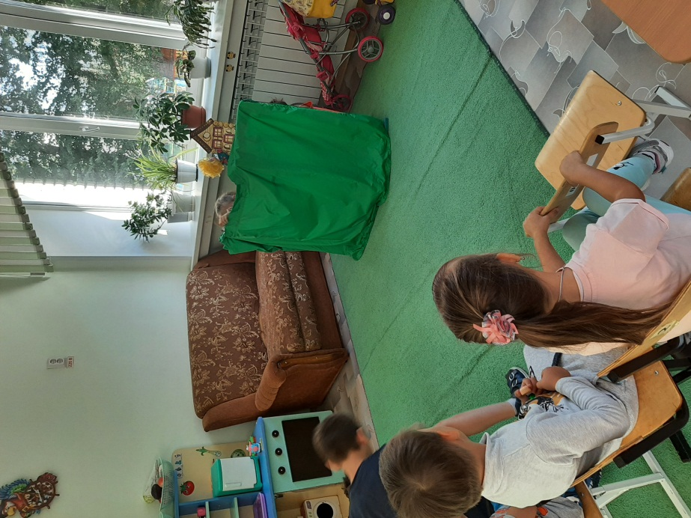
ПРИЛОЖЕНИЕ 8

Консультации для родителей
МУНИЦИПАЛЬНОЕ БЮДЖЕТНОЕ ДОШКОЛЬНОЕ ОБРАЗОВАТЕЛЬНОЕ УЧРЕЖДЕНИЕ «ЦЕНТР РАЗВИТИЯ РЕБЕНКА - ДЕТСКИЙ САД № 27 «РОДНИЧОК»

633010 Россия, Новосибирская область, г. Бердск, улЛенина 33, а, тел. (341) 5- 25-56ИНН/КПП 5445116506/544501001

Консультация для родителей на тему:
«Моя семья – моя крепость»
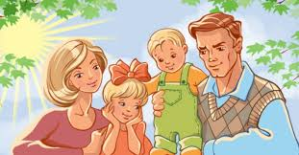

Любовь – это встреча навсегда.
Мать – теплица любви.
Отец – открыватель возможностей.
Сердце матери – это бездна,
в глубине которой всегда найдётся прощение.
О. Бальзак.
Что такое семья? С чем можно сравнить радость обретения собственной семьи и горечь её потери? Можно ли прожить полноценную жизнь, не имея семьи? В чём видят своё детское счастье дети? На эти и другие вопросы пытается давать ответы человек в течение стольких тысячелетий, сколько существует сама планета Земля.
Вывод один: счастлив тот ребёнок, который растёт на благодатной семейной почве, согрет и защищён. Кого во все века считали и считают обиженным судьбой, самым обездоленным и достойным жалости? Сироту – человека по тем или иным причинам лишённого отца и матери. И нет напасти хуже, чем семейный разлад.
На первое место выходит семья – самое главное понятие для маленького человека, несоизмеримое ни с чем. Каждому человеку, маленькому и большому, нужны пища и сон, тепло и физическая безопасность. Но почему имея всё это, многие дети часто страдают? Ответ прост: мало человеку лишь удовлетворения его естественных потребностей. Ребёнку нужно, чтобы его любили, понимали и признавали; чтобы он чувствовал себя необходимым; чтобы рядом были отец и мать.
Старший дошкольный возраст характеризуется повышенной восприимчивостью к воспитательным воздействиям, что обусловлено такими возрастными особенностями, как доверчивость, подражательность, высокая познавательная активность, эмоциональность. Именно в этом возрасте возникают большие возможности для развития у детей духовно-нравственных чувств. В данной ситуации семья – главный источник воспитания ребёнка. В зависимости от того, как освоена и принята человеком мораль, в какой мере он соотносит свои убеждения и поведение с действующими моральными нормами и принципами, можно судить об уровне его нравственности. Иначе говоря, нравственность – это личностная характеристика, объединяющая такие качества и свойства, как доброта, порядочность, честность, правдивость, справедливость, трудолюбие, дисциплинированность, гуманность, регулирующие поведение человека. Поведение человека оценивается по степени соответствия определённым правилам. А этим правилам научиться ребёнок может в семье, члены которой соблюдают эти правила. Только добрый пример отца и матери может дать добрые всходы! Процесс становления личности и её духовно-нравственной сферы не может быть ограничен возрастными рамками. Он продолжается и видоизменяется всю жизнь. Но есть такие азы, без которых человек не может функционировать в обществе. И поэтому обучение этим азам необходимо осуществлять как можно раньше, чтобы дать ребёнку «путеводную нить» в среде семьи.
Итак, семья.
Очертим функциональный образ семьи.
Репродуктивная функция семьи заключается в воспроизводстве родителями новой жизни, в продолжение рода.
Хозяйственная функция в общественном производстве жизненных средств, необходимых для нормальной жизни семьи.
Воспитательная функция. Семья выступает как активный фактор формирования личности, его духовно-нравственной стороны. Уровень нравственности родителей, их жизненные планы и устремления, опыт социального общения старших, семейные традиции и обычаи, атмосфера родного дома часто имеют решающее значение в воспитании детей.
Функция общения. Общение родителей и детей имеет огромное значение для их интеллектуального, эмоционального, волевого, духовно-нравственного развития. Формирование таких качеств, как эмпатия, терпимость, сочувствие зависит от качества семейного общения. Дети, лишённые возможности общаться с родителями, характеризуются низким уровнем саморегуляции поведения, обладают повышенной чувствительностью ко всякому обращению к ним взрослого, испытывают трудности в отношениях со сверстниками.
Функция досуга и отдыха. Для ребёнка семья является организатором его отдыха. Она осуществляет содержательное наполнение досуга, приобщая детей к традициям семьи, художественной деятельности, самообразованию, труду, здоровому образу жизни.
Функция творческого развития. Семья предоставляет пространство для развития творческих сил и индивидуальных способностей, так, как в семье ребёнок наиболее свободен, окружён любовью и поддержкой.
Ядром всех отношений, которые царят в семье, является функция любви. Любовью должна быть наполнена жизнь ребёнка с самого рождения. Любовь матери – счастье, за которое не надо бороться, не надо никому доказывать, что ты достоин этой любви. Любовь предполагает принятие ребёнка таким, каков он есть, принятие всех его интересов, восприятие ребёнка всегда как части своего «я». Родитель должен «не сковывать, а освобождать, не подавлять, а возносить, не комкать, а формировать, не диктовать, а учить, не требовать, а спрашивать».
В родительском труде, как во всяком другом, возможны и ошибки, и сомнения, и временные неудачи, поражения, которые сменяются победами. Воспитание в семье – это та же жизнь, и наше поведение и даже наши чувства к детям сложны, изменчивы и противоречивы. К тому же родители не похожи друг на друга, как не похожи один на другого дети. Отношения с ребёнком, его духовно-нравственное становление глубоко индивидуально и неповторимо. Оно закладывается в семье, основывается на достойном примере родителей. Личности родителей играют существенную роль в жизни каждого маленького человека. Не случайно, что к родителям, особенно к матери, мы мысленно обращаемся в тяжёлую минуту жизни и в духовном, и в материальном мире. Вместе с тем чувства, окрашивающие отношения ребёнка и родителей, - это особые чувства, отличные от других эмоциональных связей. Специфика чувств, возникающих между детьми и родителями, определяется главным образом тем, что забота родителей необходима для поддержания самой жизни ребёнка. А нужда в родительской любви – поистине жизненно необходимая потребность маленького человеческого существа. Любовь каждого ребёнка к своим родителям беспредельна, безусловна, безгранична. Причём если в первые годы жизни любовь к родителям обеспечивает собственную жизнь и безопасность, то по мере взросления родительская любовь всё больше выполняет защиту и безопасность внутреннего, эмоционального, духовного мира ребёнка. Родительская любовь – источник и гарантия благополучия человека, поддержание телесного и душевного здоровья. Именно поэтому первой и основной задачей родителей является создание у ребёнка уверенности в том, что его любят и о нём заботятся. Никогда, ни при каких условиях у ребёнка не должно возникать сомнения в родительской любви. Самая естественная и самая необходимая из всех обязанностей родителей – это относиться к ребёнку в любом возрасте любовно и внимательно. Только при уверенности ребёнка в родительской любви и возможно правильное формирование психического мира человека, только на основе любви можно воспитать нравственность и развить духовность, только любовь способна научить любить.
Наши нынешние семьи совсем крохотные по меркам древних. А вот навести в такой семье порядок, удержать от бед и невзгод мы порой не умеем. А в результате страдают дети. Современный мир очень сложен, насыщен информационно, технически, научно. Но о самом главном мы, порой, забываем. Семья – это крепость для детей, защита, помощь, опора. Очень важно, чтобы она стала для ребёнка не просто формальным понятием. Издавна церковь и родители прививали молодым людям самые чистые и глубокие чувства к семейным узам, благословляли на брак духовно, с чистыми помыслами. Очень важно удержать эти понятия для молодых семей и прививать их нашим детям. Духовную нищету детской души можно восполнить только милостивой и сердечной родительской любовью. Такой живой и творческой любви нужно учиться всем, причём обучение родителей должно носить опережающий характер.
Возрождение России как национального и культурного единства невозможно без восстановления утраченной самобытной культуры. Семья всегда занимала одно из первых мест в традиции русской народной культуры. Семья – это первый коллектив, который даёт человеку представление о жизненных целях и ценностях. Именно здесь он получает уроки милосердия, послушания, покаяния, терпения и трудолюбия. От качества этих семейных уроков зависит духовно-нравственное здоровье не только самого маленького человека, но и нации в целом.

